ΑΠΟΜΟΝΩΣΗ ΝΟΥΚΛΕΙΚΩΝ ΟΞΕΩΝ ΑΠΟ ΦΥΤΙΚΑ ΚΥΤΤΑΡΑ
Φύλλο Εργασίας 1^{ο} Ημερομηνία ……………. Ονοματεπώνυμο ………..….………………………………

ΕΡΩΤΗΜΑ 1: Ποιες κατηγορίες νουκλεϊκών οξέων γνωρίζετε;
1…………………………………………………………………………2…………………………………………………………………………………
ΕΡΩΤΗΜΑ 2: Σε ποια οργανίδια του φυτικού κυττάρου υπάρχει DNA;
1………………………………………………2…………………………………………………………3…………………………………………………
1^{η} ΟΔΗΓΙΑ:
Προσθέστε το φυτικό υλικό στο γουδάκι και με ήπιες κινήσεις λιώστε το. Ογκομετρήστε 15 ml διαλύματος εκχύλισης του φυτικού ιστού και προσθέστε το σταδιακά στο γουδάκι με το φυτικό υλικό ανακατεύοντας ήπια ώστε να μην υπάρξει δημιουργία αφρού. Αναμονή 5 λεπτά. Προγραμματίστε τα χρονόμετρά σας.
(αν θέλετε φωτογραφίστε το υλικό σας στο στάδιο αυτό)
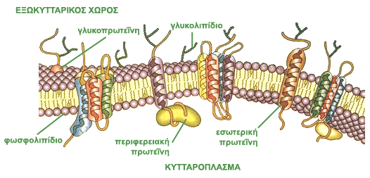
ΕΡΩΤΗΜΑ 3: Από ποια βιολογικά μακρομόρια δομούνται οι μεμβράνες των κυττάρων;
1…………………………………………………………………………2……………………………………………3……………………………………
ΕΡΩΤΗΜΑ 4: Γιατί στο διάλυμα εκχύλισης φυτικού ιστού υπάρχει απορρυπαντικό;
…………………………………………………………………………………………………………………………………………………………………
…………………………………………………………………………………………………………………………………………………………………
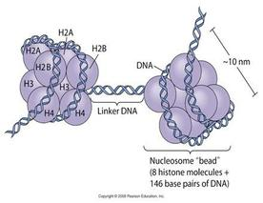
ΕΡΩΤΗΜΑ 5: Από τι αποτελείται το νουκλεόσωμα
(βασική δομική μονάδα οργάνωσης της χρωματίνης);
…………………………………………………………………………………………
………………………………………………………………………………………..
……………………………………………………………………………………….
……………………………………………………………………………………….
ΕΡΩΤΗΜΑ 6: Γιατί στο διάλυμα εκχύλισης φυτικού ιστού υπάρχει πεψίνη (πρωτεάση);
…………………………………………………………………………………………………………………………………………………………………

2^{η} ΟΔΗΓΙΑ:
Έχετε στη διάθεσή σας ένα γυάλινο χωνί με ένα χάρτινο φίλτρο εσωτερικά.
Προσθέστε το εκχύλισμα φυτικού ιστού στο χωνί με το φίλτρο ώστε να συλλέξετε το υγρό χωρίς υπολείμματα φυτικού ιστού σε καθαρό δοκιμαστικό σωλήνα. (Μπορείτε να χρησιμοποιήσετε αρχικά τη γάζα που θα κρατήσει τα φυτικά υπολείμματα και στη συνέχεια το διηθητικό χαρτί)
Ογκομετρήστε επιπλέον 10 ml διαλύματος εκχύλισης του φυτικού ιστού και προσθέστε το στο γουδάκι ώστε να ξεπλυθούν τα τοιχώματα του από το φυτικό υλικό που απέμεινε. Αναμονή ώστε να φιλτραριστεί το εκχύλισμα του φυτικού ιστού. Προσθέστε το υλικό αυτό στο χωνί με το φίλτρο.
(αν θέλετε φωτογραφίστε το υλικό σας στο στάδιο αυτό)
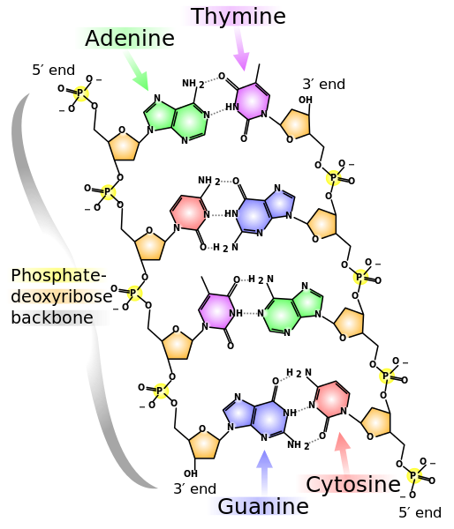

ΕΡΩΤΗΜΑ 7: Λαμβάνοντας υπόψη τη δομή του νουκλεοτιδίου, τι φορτίο πιστεύετε ότι έχει το DNA;
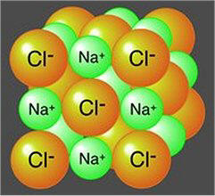
…………………………………………………………………………………………………………………………………………………………………

ΕΡΩΤΗΜΑ 8: Γιατί στο διάλυμα εκχύλισης υπάρχει NaCL (Na⁺); ……….…………………………………………………………………………………………………….
…………………………………………………………………………………………………………..
…………………………………………………………………………………………………………..
…………………………………………………………………………………………………………..

3^{η} ΟΔΗΓΙΑ:
Έχετε στη διάθεσή σας παγωμένη (!) αλκοόλη
(η διαλυτότητα των αλάτων στα υγρά µειώνεται µε την πτώση της θερµοκρασίας!!!)
Προσθέστε στο εκχύλισμα φυτικού ιστού στον καθαρό δοκιμαστικό σωλήνα, 4 ml παγωμένης αλκοόλης και τοποθετήστε τον σε σταθερή βάση ώστε να παρατηρήσετε τι θα συμβεί
(αν θέλετε φωτογραφίστε το υλικό σας στο στάδιο αυτό)
Αναμονή 5 λεπτά. Προγραμματίστε τα χρονόμετρά σας.

4^{η} ΟΔΗΓΙΑ:
Παρατήρηση σε μικροσκόπιο. Στα μικροσκόπια σας υπάρχουν περασμένα δυο παρασκευάσματα. Έτοιμο παρασκεύασμα ανθρώπινου καρυότυπου και έτοιμο παρασκεύασμα φυτικών κυττάρων ακροριζίου. Παρατηρείστε.
(αν θέλετε φωτογραφίστε το υλικό σας στο στάδιο αυτό)
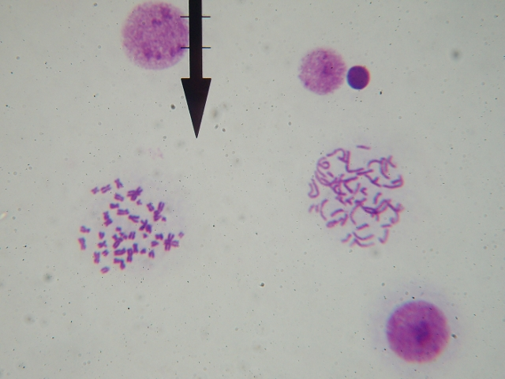
ΕΡΩΤΗΜΑ 9: Σε ποια στάδια του κυτταρικού κύκλου βρίσκονται τα χρωμοσώματα των έτοιμων παρασκευάσματων; Τι πιστεύετε ότι ισχύει για τα νουκλεϊκά οξέα που συλλέξατε; Θα μπορούσαμε να τα δούμε και αυτά;
…………………………………………………………………………………………………………………………………………………………………
…………………………………………………………………………………………………………………………………………………………………

5^{η} ΟΔΗΓΙΑ: Με γυάλινη ράβδο προσπαθήστε να συλλέξετε το «σύννεφο» νουκλεϊκών οξέων από τη στιβάδα της αλκοόλης. Τοποθετήσετε το υλικό που συλλέξατε στη γυάλινη κάψα. Το υλικό από όλες τις ομάδες ενώνεται και ξεπλένεται με αλκοόλη.

ΕΡΩΤΗΜΑ 10: Πως ξέρετε ότι το υλικό που συλλέξατε είναι νουκλεϊκά οξέα;
…………………………………………………………………………………………………………………………………………………………………
…………………………………………………………………………………………………………………………………………………………………

6^{η} ΟΔΗΓΙΑ: Σε δοκιμαστικό σωλήνα προσθέτουμε σε 1 ml H₂SO₄ 2M τα νουκλεϊκά οξέα που συλλέξαμε τα οποία νωρίτερα έχουμε διαλύσει σε μικρό όγκο νερού (1 ml).
Προετοιμάζουμε και ένα δοκιμαστικό σωλήνα που θα προσθέσουμε 2 ml H₂SO₄ 2M χωρίς νουκλεϊκά οξέα, ώστε να το χρησιμοποιήσουμε ως μάρτυρα, για τη σύγκριση του χρωματικού αποτελέσματος.
Αναμίξτε καλά το περιεχόμενό τους και τοποθετείστε τους σε υδατόλουτρο 95 º C για 15 min. Προγραμματίστε τα χρονόμετρά σας.
Με το οξύ και τη θέρμανση θα σπάσουν οι φωσφοδιεστερικοί δεσμοί. Στο διάλυμα θα απελευθερωθούν δεοξυριβόζες από το DNA.
Προσθέστε 2 ml χρωστικής (αντιδραστήριο της διφαινυλαμίνης) που βάφει επιλεκτικά τη δεοξυριβόζη και θερμαίνουμε πάλι σε υδατόλουτρο 95 º C για 5 min. Προγραμματίστε πάλι τα χρονόμετρά σας. Παρατηρούμε τη μεταβολή του χρώματος σε σκούρο γαλάζιο. Το χρώμα του μάρτυρα δε μεταβάλλεται.

Με βάση την εργαστηριακή δράση σας, τη βιβλιογραφία και το φωτογραφικό υλικό που συλλέξατε
θα θέλαμε να ετοιμάσετε μια σύντομη παρουσίαση
για τη διαδικασία απομόνωσης νουκλεϊκών οξέων από φυτικά κύτταρα
και να την παρουσιάσετε στους συμμαθητές σας
σας ευχαριστούμε για τη συνεργασία!
Ηλιάνα Καρβουντζή & Μαριάνθη Κούκη

ΠΑΡΑΡΤΗΜΑ
Δράση του απορρυπαντικού
Οι μεμβράνες του κυττάρου είναι λιποπρωτεϊνικής σύστασης. Τα μόρια του λίπους και του απορρυπαντικού (σαπούνι) έχουν παρόμοια δομή καθώς αποτελούνται από υδρόφιλες κεφαλές και υδρόφοβες ουρές. Έτσι, όταν ένα απορρυπαντικό αλληλεπιδράσει με λίπος, σχηματίζονται σφαιρίδια απορρυπαντικού-λίπους (λόγω της παρόμοιας δομής τους). Στο πείραμά μας, το απορρυπαντικό (σαπούνι) έρχεται σε επαφή με τις μεμβράνες του κυττάρου, συνδέεται με τα λίπη και τις πρωτεΐνες τους και τις δεσμεύει. Το απορρυπαντικό διασπά τις κυτταρικές µεµβράνες (ως αµφίφιλο µόριο δηµιουργεί δεσµούς µε τα λιπόφιλα άκρα του µε τα λιπίδια της πλασµατικής µεµβράνης και µε τα υδρόφοβα άκρα του µε τις πρωτεΐνες της µεµβράνης) και απελευθερώνει το DNA Κατά το φιλτράρισμα του διαλύματος κατακρατούνται τα λιπίδια και οι πρωτεΐνες της μεμβράνης και υπολείμματα ιστών στο φίλτρο.
Γιατί χρειάζεται η αιθανόλη και το αλάτι;
Τα νουκλεϊκά οξέα των κυττάρων βρίσκονται στο εκχύλισμα και το αλάτι τους επιτρέπει να αναδυθούν παρουσία της παγωμένης αιθανόλης (οινοπνεύματος).
• Η αλκοόλη είναι λιγότερο πυκνή από το νερό και για τον λόγο αυτό επιπλέει στο νερό.
• Τα νουκλεϊκά οξέα που αναδύονται συσσωματώνονται με την βοήθεια του Na+ του χλωριούχου νατρίου (μαγειρικό αλάτι) που προσθέσαμε. Τα νουκλεϊκά οξέα παρουσιάζουν αρνητικά φορτισμένες φωσφορικές οµάδες που δημιουργούν ιοντικούς δεσμούς με τα θετικά φορτισμένα ιόντα νατρίου ευνοώντας την συσσωμάτωση των νουκλεϊκών οξέων με τη μορφή άλατος του νατρίου.
• Η αλκοόλη που προσθέσαμε δημιουργεί ένα «σύννεφο» γύρω από τα νουκλεϊκά οξέα απομακρύνοντας τα µόρια του νερού. Είναι µόριο λιγότερο πολικό από το νερό και εξαιτίας της µικρής διηλεκτρικής της σταθεράς συµβάλλει στη δηµιουργία των σταθερών ιοντικών δεσµών που αναφέρθηκαν παραπάνω.
Μπορούμε να παρατηρήσουμε με το οπτικό μικροσκόπιο τα νουκλεϊκά οξέα που απομονώσαμε;
Δυστυχώς, με το μικροσκόπιο δεν μπορούμε να δούμε τη δομή της διπλής έλικας του μορίου του DNA.
Το μόνο που μπορούμε να διακρίνουμε είναι μια συμπαγή μάζα από πάρα πολλά μόρια DNA. Αυτό συμβαίνει επειδή το πλάτος της διπλής έλικας του DNA είναι περίπου ένα δισεκατομμυριοστό του μέτρου, έτσι δεν είναι δυνατόν να το δούμε ακόμη και με το πιο ισχυρό μικροσκόπιο!
Πράγματι απομονώσαμε νουκλεϊκά οξέα;
Η λευκή ινώδης ουσία που παρατηρούµε είναι στην πραγµατικότητα µίγµα DNA και RNA. Η παρουσία καθαρού DNA χωρίς RNA βεβαιώνεται από τη νηµατοειδή µορφή του DNA κατά την καταβύθιση µε την αλκοόλη και το ακόλουθο περιτύλιγµα του DNA στη ράβδο. Ο χαρακτηρισµός του DNA γίνεται µε τη βοήθεια φασµατοφωτοµετρίας υπεριώδους στο οποίο µετράµε την απορρόφηση του µορίου ξεκινώντας από 220nm και καταλήγοντας στα 300nm ανά 10nm. Το καθαρό DNA (χωρίς πρωτεΐνες ή RNA έχει λόγο απορρόφησης 260:280 1,85 σε ενώ το RNA έχει λόγο 2). Το DNA παρουσιάζει µέγιστη απορρόφηση στα 260nm εξαιτίας της απορρόφησης υπεριώδους ακτινοβολίας από τις πουρίνες και τις πυριµιδίνες. Ένας τρόπος να διαπιστώσουµε αν η ουσία που αποµονώσαµε είναι πράγµατι DNA είναι να τη διαλύσουµε σε διφαινυλαµίνη. Η αντιδραση διφαινυλαµίνης δεν είναι ειδική για το DNA αλλά για τις πεντόζες και δίνει έντονο µπλέ χρώµα.
Το DNA µπορεί να υποστεί σηµαντικές αλλαγές στην τρισδιάστατη δοµή του στις παρακάτω περιπτώσεις:
- σπάσιµο φωσφοδιεστερικών δεσµών (νουκλεολυτικά ένζυµα, pH<2, θερµοκρασία>90^{ο}C)
- σπάσιµο Ν-γλυκοσιδικών δεσµών (pH<2)
- σπάσιµο δεσµών υδρογόνου (pH>10 ή pH>3, θερµοκρασία>80οC)
- µηχανικά αίτια
Ανίχνευση DNA
(Μέθοδος Dische 1955)
Το DNA αντιδρά κάτω από όξινες συνθήκες με τη διφαινυλαμίνη και σχηματίζει ένα σύμπλοκο μπλε χρώματος με μέγιστη απορρόφηση στα 600 nm. Η μέθοδος αυτή είναι ειδική για τις 2-δεοξυπεντόζες.
Η μέθοδος αυτή βασίζεται στη διάσπαση των Ν-γλυκοσιδικών και φωσφοδιεστερικών δεσμών του DΝΑ σε ισχυρά όξινο περιβάλλον και ψηλή θερμοκρασία. Η δεσοξυριβόζη που ελευθερώνεται αφυδρογονούται σε ω-υδροξυλεβουλινική αλδεΰδη. Αυτή τελικά αντιδρά με διφαινυλαμίνη και δίνει ένα μπλε προϊόν που απορροφά στα 595 nm.
Το αντιδραστήριο της διφαινυλαμίνης παρασκευάζεται διαλύοντας 5 g διφαινυλαμίνης σε 500 ml πυκνό οξικό οξύ και εν συνεχεία προστίθενται στο διάλυμα 13.75 ml πυκνό θειϊκό οξύ.

